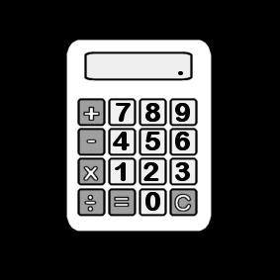
Je sais calculer

les additions.

Je dessine le premier nombre : les dizaines d’abord (à gauche), les unités ensuite (à droite).

Je dessine le deuxième nombre d’une autre couleur. Je dessine les dizaines avec les dizaines du premier nombre. Je dessine les unités avec les unités du premier nombre.

Je compte les dizaines et je marque combien il y a de dizaines, je compte les unités et je marque combien il y a d’unités.

Un exemple avec 25+42.
25 + 42 = 67

6 dizaines 7 unités

